2月活动新兑换商店场景需求

【完成时间】12月20号前给到  
该界面可复刻，将会用于2022年4个活动本的兑换界面里

【使用位置】

兑换商店界面的整体背景  
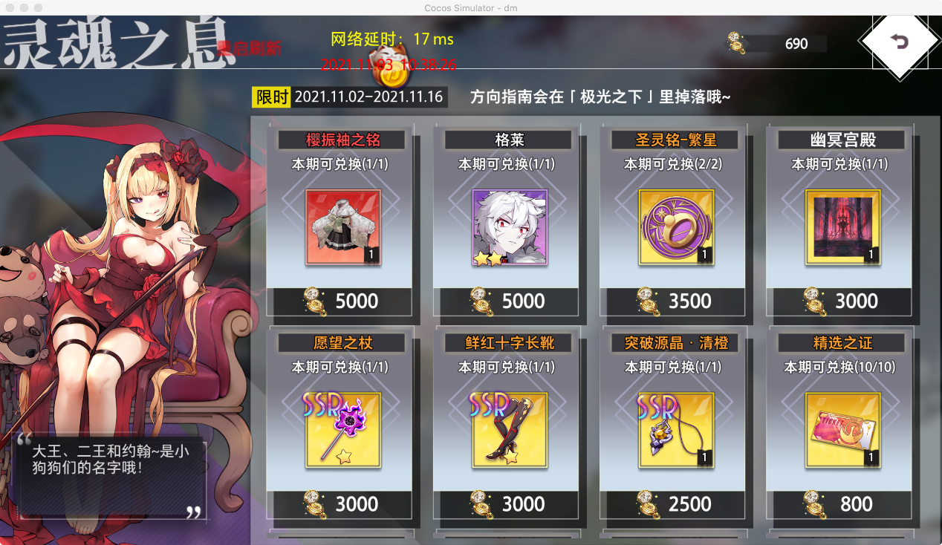

【风格】  
中国风、典雅、古朴

【元素】  
木质陈列架、香炉、书籍、画卷

参考图：  
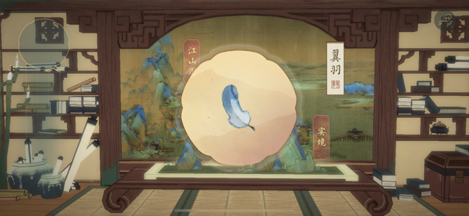  
参考图说明：  
 整体是一个陈列架的感觉。红圈内是兑换道具展示界面，不用画图。